# 第1章 系统管理

## 1. 管理界面

### 1.1 首页

本系统首页由三部分组成，如图所示：

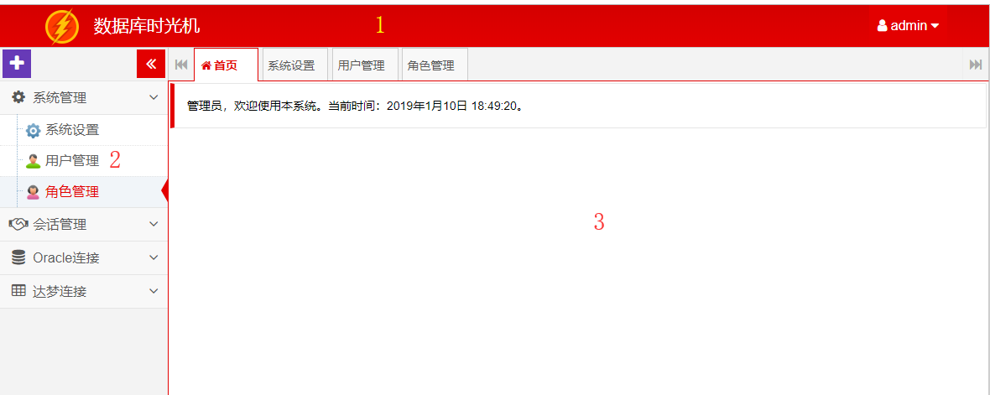

图中，“1”标识的是顶部导航条部分，“2”标识的是菜单列表部分，“3”标识的是一个标签页控件部分。

在“1”部分中，点击用户登录名可弹出下拉菜单，可进行“修改密码”和“退出系统”操作，如图：

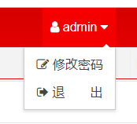

在“2”部分中，点击菜单会展开子菜单，如果没有子菜单会在右侧打开相对应的模块页面。右边的向下的箭头“∨”表示该菜单下有子菜单。按钮C:\Users\compu\AppData\Roaming\Tencent\Users\201577760\TIM\WinTemp\RichOle\{JL[_Q~23_6}_I]Z3$P%QH9.png用于折叠菜单，按钮C:\Users\compu\AppData\Roaming\Tencent\Users\201577760\TIM\WinTemp\RichOle\`13PZD5H@WYES{ASJQ6$$20.png用于新建会话。

第“3”部分用来显示菜单对应的模块内容，如点击“系统设置”则会打开一个新的标签页：

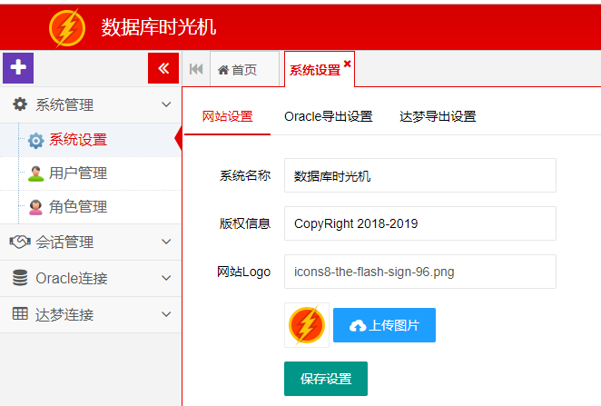

点击标题右上角的“✕”可关闭该页面。如想刷新本页面，则在页面标题处点击鼠标右键，在弹出的菜单中选择“刷新本页”即可，选择其他项则执行相应的操作。

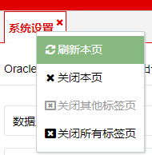

### 1.2 数据列表界面

本系统的数据列表界面由两部分组成，顶部为工具条，剩余为数据列表部分。下面用“用户管理”界面进行说明，如图：

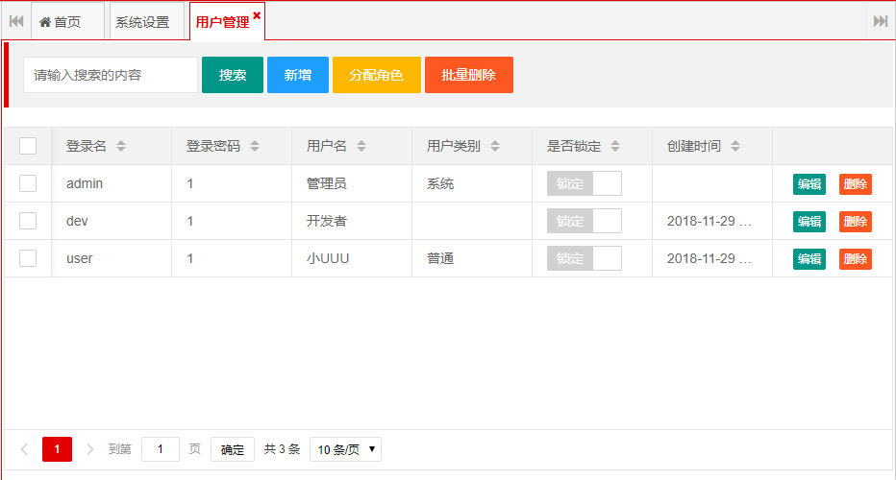

工具条中由多个输入组件和按钮组成，输入组件用来选择或输入数据检索条件，通用的按钮说明如下：

搜索：根据条件更新数据列表；

新增：新增一条相关数据；

批量删除：用来删除多条数据，需要在列表中选择要删除的条目。

在数据列表中，最右侧为工具栏列，其中的操作是针对单条数据，如图，“用户管理”支持“编辑”与“删除”操作：



数据列表的底部为分页操作，在此位置可选择页码和每页要显示的数据条目数量，也显示了总页码和检索条件下的所有条目数。



### 1.3 数据编辑界面

本系统的数据编辑界面采用了统一的风格模式，在此统一说明，在此使用用户编辑界面来说明。如图：

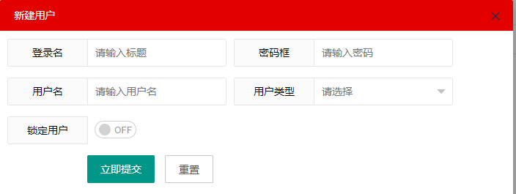

关闭：点击右上角的“✕”按钮；

立即提交：输入各项数据后，点击该按钮提交当前操作；

重置：表单数据重新设置为未修改状态。

注：如果必填项未填写数据则会出现下图提示，必填项位置会显示带有“请输入”或“请选择”的灰色文字提示。

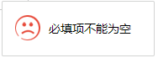

## 2. 用户管理

### 2.1 用户数据说明

点击“新增”或“编辑”按钮可打开用户数据编辑界面：



用户类型：“系统”：管理员用户，不用分配角色就可以对所有模块进行操作，“用户”：普通用户，根据用户所分配的角色来获取各模块的操作权限，没有操作权限的模块在用户登录系统后不会显示。

锁定用户：锁定的用户无法登录系统。

### 2.2 分配角色

新增的一个用户可以登录系统，但是没有任何菜单的操作权限。在数据列表中选中一个条目，然后点击“分配角色”按钮可对用户进行角色分配。如图给某用户分配了“用户管理员”的角色：

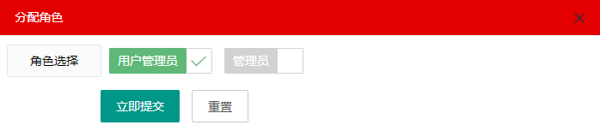

该用户会继承所分配角色的权限，角色可以分配多个，但权限不会重复。

## 3. 角色管理

### 3.1 角色数据

在“角色管理”界面点击“新增”或“编辑”按钮可打开角色数据编辑界面：

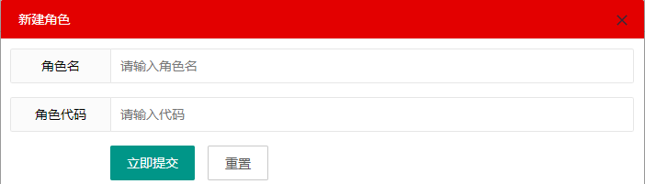

角色名：角色的名称；

角色代码：可指定的相应代码。

### 3.2 授权

新增的角色也是没有权限访问系统菜单，必须授权后才能分配给用户使用。选中一个角色，点击“授权”按钮即可弹出授权对话框：

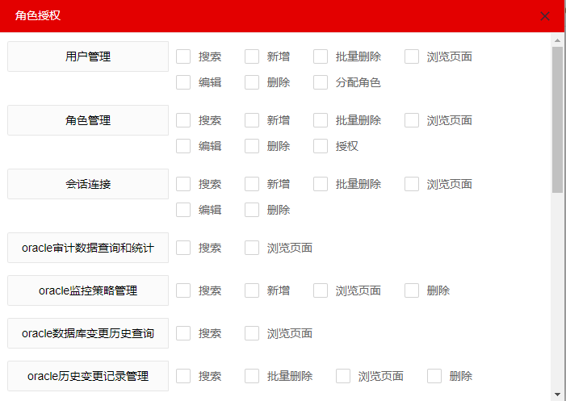

在该页面中，左侧为系统菜单，右侧则为该菜单的所有可操作项。勾选操作项表示角色可访问该菜单，且授予该操作权限。如图：

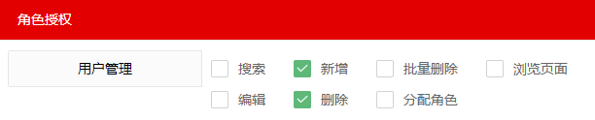

表示角色可访问用户管理模块，但只能进行“新增”和“删除”操作。若只想让角色只有查看页面的权限，那么只勾选“浏览页面”操作项即可。